Přátelský turnaj v plážovém volejbale
- ročník
pátek 8. listopadu 2019 - Praha

Místo: Beach club Strahov (Chodecká 1230, Praha 6 – Chodov)

Určeno pro: příslušníky a zaměstnance HZS ČR, zaměstnance HZS podniků, členy SDH

Začátek: 15:00 hodin
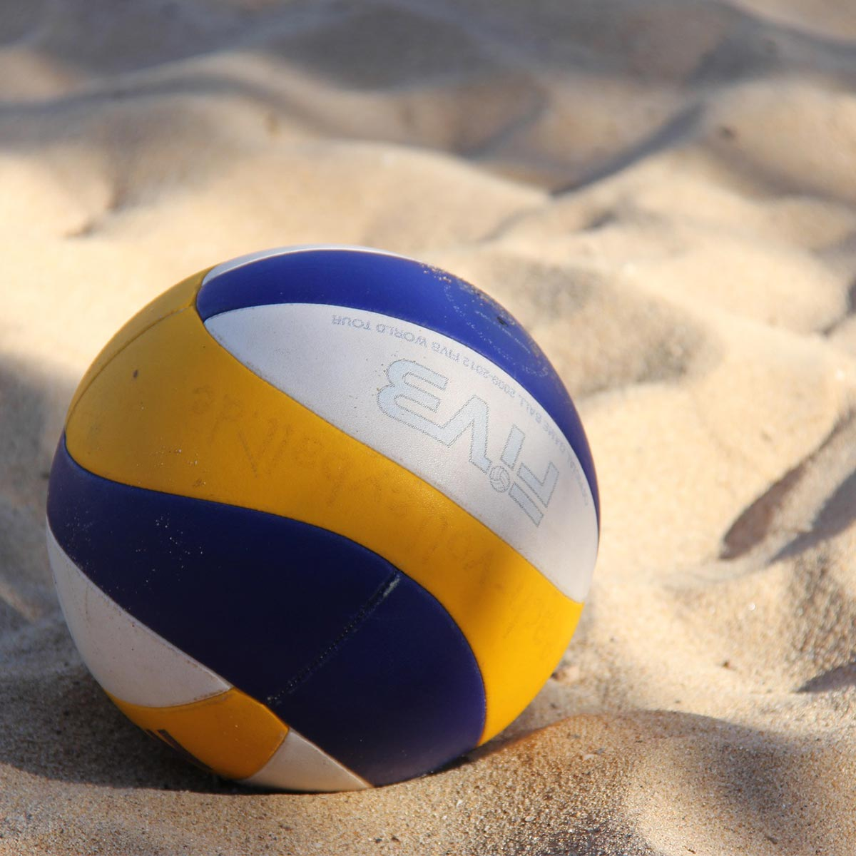
Hra: hraje se ve dvojicích (dvojice budou určeny losem)

Přihlášky posílejte nejpozději do 30. 10. 2019
Závazné přihlášky na adresu: zuzana.mackova@hzspraha.cz
s uvedením jména, příjmení a příslušnosti ke sboru

Závod je určen maximálně pro 30 startujících,
přednost mají členové SK Hasiči Praha a předběžně přihlášení!

Pořadatel: Sportovní klub HZS hl. m. Prahy a GŘ HZS ČR

Kategorie: A Muži
B Ženy
C Smíšené dvojice

Ceny: vyhlášení výsledků, pro výherce ceny, tombola

Závodníci startují na vlastní nebezpečí.

Za akci odpovídá a více informací na:
Zuzana Macková – tel.: 778 413 605
e-mail : zuzana.mackovazspraha.cz

